Муниципальное бюджетное общеобразовательное учреждение
«Основная общеобразовательная школа поселка Осаново-Дубовое»

Московская область

Номинация
«Лесоведение и лесоводство»

Исследовательская работа по теме
«Оценка жизненного состояния хвойного подроста»

Автор
Брусникина Александра Андреевна
8 класс

Руководитель
Куликова Нина Васильевна,
учитель биологии
МБОУ «ООШ п. Осаново-Дубовое»

2019г.
п. Осаново-Дубовое
Оглавление
I. Введение
1.1. Актуальность темы. Обоснование выбора темы.______________ 3
1.2. Цели изадачи.___________________________________________3
II. Основная часть
2.1 Литературныобзор____________________________________________ 5
III. . Методика работы
3.1. Выбор размерного класса подроста___________________________ 7
3.2. Выбор участка для измерений________________________________ 7
3.3. Число пробных деревьев_____________________________________7
3.4 Проведение геоботанических описаний__________________________7
3.5 Измерение подроста_________________________________________7
3.6. Обработка материала_______________________________________ 7
IV. Результаты исследования____________________________________ 9
V. Выводы.___________________________________________________13
VI. Литература__________________________________________________14
VII Приложения________________________________________________15

Введение
События последнего десятилетия: лесные пожары, нашествие короедов, «химические» дожди - вызывают серьёзную озабоченность. Не можем оставаться равнодушными к этому и мы – обычные жители планеты Земля, независимо от возраста, места жительства, цвета кожи и религиозных убеждений. Полностью уничтожены сотни гектаров леса в России. Уничтожение лесов приводит к исчезновению многих популяций растений и животных, к ещё более стремительному разрушению озонового слоя атмосферы.
Одна из основных задач человечества сегодня – скорейшее восстановление лесов.
Скорость возобновления лесов зависит от наличия семян и физических условий среды.
У большинства хвойных пород деревьев семена распространяются ветром. Попав в лесную подстилку, семена прорастают, в подходящих условиях дают всходы. И когда станут основным ярусом леса, их считают подростом. Молодые деревья принято считать подростом до тех пор, пока они не достигнут высоты 1/3 основного полога леса.
Актуальность
На территории поселка Осаново-Дубовое и пришкольного участка основной древесной породой является сосна обыкновенная. В связи с этим мы поставили перед собой вопрос оценки состояния жизнеспособности подроста сосны и перспектив его выхода в основной ярус.
Гипотеза: успешность произрастания подроста сосны и скорость его роста зависит от таких факторов, как
- физические условия места произрастания: наличие влаги, света, температурный режим;
- состав почвы;
- болезни и насекомые-вредители.
Цель работы: дать оценку успешности произрастания подроста на примере сосны обыкновенной на территории поселка и пришкольного участка.
Задачи:
1. Ознакомиться с теоретическим материалом по теме исследования.
2. Выбрать методику.
3. Выбрать биотопы для обследования.
4. Провести измерения высоты и возраста молодых сосен в различных местах их произрастания, произвести приблизительную оценку его численности.
5. Сделать выводы.
Объект исследования: подрост сосны обыкновенной в нескольких биотопах на территории поселка
Предмет исследования: морфологические изменения подроста

Методы исследования:
- наблюдение;
- измерение;
- сравнение;
- статистическая обработка данных.
Использована методика А.С. Боголюбова, «Оценка жизненного состояния хвойного подроста» («Экосистема», 2002)
Оборудование: компас, рулетка, бинокль или шест длиной 3-4 метра, бланки описаний.

Новизна работы:
1. Подобные исследования проводятся впервые на территории, прилегающей к поселку Осаново-Дубовое;
2. получена достоверная информация об экологической ситуации вблизи поселка на основе успешности произрастания подроста сосны обыкновенной.
Теоретическая значимость работы: получены доказательства на основе метода биоиндикации, подтверждающие возможность применения биоиндикаторов для оценки успешности произрастания подроста сосны обыкновенной..
Практическая значимость работы: на основе результатов исследований, основанных на характеристике жизнедеятельности подроста сосны обыкновенной, дана оценка жизнеспособности сосны и выхода в основной ярус.

II. Основная часть
1Литературный обзор
Лес играет в жизни человека огромную роль.
Средообразующую, или экологическую роль леса, это во-первых. Лес является одной из главных составляющих частей окружающей среды человека, и поэтому он влияет на климат, на качество воды, чисту воздуха. Лес сохраняет разнообразие живой природы, защищает сельскохозяйственные угодья, обеспечивает условия комфортного проживания и отдыха людей,
Во-вторых, это , ресурсная роль леса. Лес - источник множества материальных ресурсов, без которых человечество пока не обходится. Не так давно лес обеспечивал электростанции Подмосковья природным топливом – торфом, благодаря добыче которого и возник наш посёлок. Лес сегодня даёт нам древесину для строительства и производства бумаги, для производства мебели и заготовки дров. Лес – это кладезь пищевых и лекарственных растений. И вряд ли человечество сможет обойтись без лесных богатств в обозримом будущем.
В- третьих, это социальная роль леса. Лес - часть культурно-исторической среды, под воздействием которой формируются культура и обычаи народов. Для значительной части населения, особенно тех, кто живет в лесных деревнях и поселках, лес - это источник работы и материального благополучия.
Разные роли леса тесно переплетаются друг с другом, между ними не всегда можно провести чёткую границу. Сами их названия тоже весьма условны. Например, защитные леса в сельскохозяйственных районах играют прежде всего средообразующую роль (они защищают сельскохозяйственные угодья, водоемы и поселения от неблагоприятного воздействия погодных Примеров того, как разные роли леса пересекаются друг с другом, можно привести множество, но это нисколько не умаляет ни одну из них.
Все три роли леса - экологическая, экономическая и социальная одинаково важны для человечества. Остановлюсь более подробно на каждой из них.

Средообразующая, или экологическая роль леса. Качество окружающей среды и то, насколько она подходит для удобного и здорового существования человека, во многом определяет лес. Леса недаром называют "зелеными легкими планеты": лес поглощает из атмосферы углекислый газ, связывает его, накапливая углерод в составе органического вещества живых растений, их остатков и почвы, а обратно выделяет кислород, необходимый для дыхания всем живым существам. Одновременно лес очищает воздух от пыли и других вредных примесей, так как они легко оседают на поверхности листьев и хвои, а затем смываются на землю дождями. Лес поддерживает влажность воздуха, Испаряя большие количества воды, он защищает от иссушения не только себя, но и прилегающие территории.
Известна роль леса в сохранении главного природного ресурса XXI века - чистой пресной воды, нехватка которой все больше ощущается во многих регионах России.
Лес играет большую роль в глобальном распределении осадков: деревья испаряют влагу и возвращают её в атмосферный круговорот, в результате создаются условия для ее переноса вглубь континентов. Современные исследования показывают, что если бы не было лесов, то удаленные от морей и океанов территории были бы значительно более засушливыми или даже пустынными, а значит, малопригодными для жизни людей.
Лес значительно задерживает таяние снега весной и сток воды после сильных ливней, предотвращая разрушительные наводнения и пересыхание рек в засуху. Лес надежно защищает берега рек от эрозии, предотвращает загрязнение водоемов частицами почвы.
Большое значение для защиты и сохранения плодородия прилегающих сельскохозяйственных земель имеют как леса, так и лесополосы и даже отдельные деревья, так как они сохраняют от вредного воздействия сильных ветров, эрозии, поздних заморозков, иссушения землю. Благотворное влияние леса на сельскохозяйственные земли там, где климат не очень благоприятен для выращивания большинства сельскохозяйственных культур. Леса , при их размещении среди сельскохозяйственных земель, способны обеспечивать благоприятные для сельского хозяйства условия на площади, которая многократно (до 10-20 раз) превышает площадь, занятую самим лесом.
С лесами связано разнообразие на планете живых организмов и экосистем. Леса являются главной средой обитания примерно для трех четвертей всех видов растений, животных и грибов. Большинство этих видов без леса существовать просто не могли бы. Сохранение разнообразия лесов Земли, и в первую очередь диких лесов, которые до сих пор живут по законам дикой природы при минимальном вмешательстве человека, имеет ключевое значение для сохранения всего разнообразия жизни.
Социальная роль леса. Лес - неотъемлемая часть той природной среды, под воздействием которой исторически формируются культура и самосознание народов, населяющих лесные территории. В истории лесных народов трудно найти хоть какой-то вид деятельности, который не был бы тем или иным образом связан с лесом - или с непосредственным использованием леса и его ресурсов, или с постоянной конкуренцией с лесом за землю. Во многом это обусловило традиционно двойственное отношение лесных народов к лесу: с одной стороны, как к защитнику, источнику разнообразных благ и полезностей, а с другой стороны - как к главному конкуренту за землю, символу дикости и запустения..
Для большинства людей лес является одним из любимых мест отдыха - особенно в сочетании с водоемами и минимальной инфраструктурой. Именно благодаря лесу многие люди в окрестностях больших городов все еще имеют возможность хотя бы иногда вырваться из "каменных джунглей" и увидеть своими глазами, как выглядит живая природа. Чем выше плотность населения в той или иной местности, и чем меньше в ней леса, тем обычно выше он ценится как место отдыха.
Современная медицина вполне официально признает ценность для восстановления и поддержания здоровья человека его нахождения в природной среде. Особенно в лесу, с его вековым спокойствием и благоприятным микроклиматом, сложившимся под пологом деревьев,

III. Методика работы
3.1. Выбор размерного класса подроста
Измерениям подлежат все деревья младшего возраста: от 0,3 до 3-4 метров высоты. Высоту измеряю рулеткой и шестами.
3.2. Выбор участка для измерений
Для измерений выбирала типичный участок со средней плотностью произрастания подроста, участки под пологом леса с растущим там подростом.
Важным условием для выбора участка для описания является наличие на нем разновозрастного подроста – от совсем маленьких (от 30 см) до максимально возможных для измерений (2-4 метра). Это существенно обогатит содержательную часть.
3.3. Число пробных деревьев.
Число пробных деревьев должно быть как можно больше, поскольку, чем больше объектов измерено, тем выше достоверность данных. При проведении подобного исследования в каждом биотопе измерила по 100 деревьев.
3.4 Проведение геоботанических описаний
Основное внимание при проведении описание - уделить сомкнутости крон и высоте древостоя.
3.5 Измерение подроста
Это основная часть работы – проведение измерения высоты молодых деревьев. Все доступные по высоте деревья на выбранных участках леса должны быть измерены. Для каждого отдельного дерева делается два измерения: его высота – с помощью шеста и его возраст. Возраст молодых деревьев измеряется по мутовкам. При подсчете возраста следует иметь ввиду, что расстояние между мутовками сильно изменяются по годам. К верхушке дерева годовые приросты становятся длиннее, т. е. дерево начинает расти быстрее с возрастом.
3.6. Обработка материала
Итогом исследовательской работы после обработки данных должны быть графики зависимости высоты подроста от его возраста в различных биотопах.
На первом этапе все измерения группирую по классам высот и рассчитываю средний возраст для каждого высотного класса.
Количество высотных классов назначается произвольно; желательно чтобы их было 10.
Далее рассчитывается средний возраст деревьев данного высотного класса. Для этого составляется промежуточная таблица, куда вписываются данные о возрасте деревьев в том или ином размерном классе.
После этого рассчитывается средний возраст данного высотного класса и данные вносятся в таблицу.
Подсчитывая возраст сосны нужно помнить, что она первые два года жизни не образует мутовок.
При подсчете возраста следует иметь в виду, что расстояния между мутовками, т.е. годовые приросты дерева, сильно изменяются по годам. Не следует ожидать, что все расстояния между мутовками должны быть одинаковыми. Еще одна особенность: к верхушке дерева годовые приросты, как правило, становятся длиннее, т.е. дерево с возрастом начинает расти быстрее.
Данные измерений записываем в полевой дневник или тетрадь в форме таблицы, где порядковому номеру дерева соответствует два значения — высота и возраст.
Данные расчетов наносим на график. По вертикальной оси откладываем высоту деревьев, по горизонтальной – возраст. Крутизна этой линии характеризует успешность роста деревьев, т. е. отражает жизненное состояние подроста.
Процедура расчета проводится отдельно для каждого биотопа.
Данные зависимостей высоты и возраста для разных биотопов наносим на один график.
Полученные для разных биотопов кривые анализируем, т. е. сравниваем жизненное состояние подроста в разных биотопах. Чем выше расположена линия на графике, тем выше жизненность подроста в данном биотопе (тем крупнее деревья при одинаковом возрасте). Чем круче линия идет вверх, тем активнее растет подрост, т. е. тем благоприятнее общие условия его произрастания.

IV. Результаты исследования
4.1 Выбрала 3 участка – биотопа.
Участок А: территория пришкольного участка. Подрост присутствует только на восточной территории школы.
Исследование подроста сосны было проведено под пологом взрослой сосны в возрасте 70 лет. На данном участке подрост разновозрастной, разных размерных классов от 5 см до 260 см. Сомкнутость кроны (соотношение пространства, закрытого кронами и открытого неба) неодинакова, поэтому выделено 2 подучастка.
На первой площадке подрост расположен в окружении взрослых хвойных деревьев, в небольших по диаметру окнах, света достаточно и наиболее благоприятное состояние микроклимата: влажность воздуха за счет испарения взрослыми деревьями выше, чем на больших открытых участках;
На первом сомкнутость кроны равна 60% (подрост под пологом взрослых растений), растения 1-ого яруса сосна и подрост из сосны;
почвы дерново-подзолистые, песчаные; подрост находится в окружении сосен, подвержен ветрам; другие растения отсутствуют, сосны здоровые, насекомых вредителей не обнаружено. (приложение 1)
По распределению подроста на участке – групповой (островками).

На втором - сомкнутость кроны 30% (растения только по периметру); есть подрост из лиственных растений, создающих определенное затенение для соснового подроста; почвы дерново-подзолистые, песчаные; подрост сосновый произрастает как бы внутри лиственного подроста, который создает определенное затенение и одновременно защищает от ветров, лиственный подрост дает ежегодный опад, что повышает плодородие почвы; подстилка представлена мхом кукушкиным льном. По распределению подроста на участке – неравномерный.
На площадке молодые сосны испытываем угнетение со стороны взрослых деревьев, так как света здесь меньше, а сосна – это светолюбивая культура.

Таблица №1. Подрост под пологом сосен – 112 растений - от 5 см до 110 см.

Классы высот | Количество деревьев, шт | Возраст деревьев, лет | Средний возраст, лет | Средняя высота, см
Менее 30см | 73 | 3 (18), 4 (29), 5 (16), 6 (10),  7 (2) | 4,4 | 15,6
30-60 см | 20 | 5 (5), 6(5), 7(3), 10 (4), 11(3) | 7,4 | 38,3
60-90 см | 9 | 9 (2), 10 (1), 11 (5), 12 (1) | 10,5 | 74
90-120 см | 6 | 10 (3), 11(2), 15 (1). 16(1) | 13,8 | 100,4
120-150 см | 4 | 4(12) | 12 | 130
Итого: | 112

Вывод: большее количество деревьев (73) приходится на класс менее 30 см;
наименьшее 120-150 см (4). В данном биотопе при обследовании подроста сосны присутствуют растения 5 возрастных классов; по морфологическим признакам (окраска, длина хвои, форма кроны, ее протяжение, компактность, целостность коры) подрост : I – жизнеспособный. Есть растения (их немного) относящиеся ко II категории – сомнительный – растения находятся в угнетенном состоянии: недостаток света, загущение приврдит к борьбе – недостаток питания.
На опушке сосняка самосев произрастает на большой по площади поляне, на небольшом возвышении; света много, но может испытываться недостаток влаги при засухах.

Таблица №2 Подрост – растения взрослые сосны по периметру – 79 растений: 18 см – 260 см.

Классы высот | Количество деревьев, шт | Возраст деревьев, лет | Средний возраст, лет | Средняя высота, см
Менее 30см | 4 | 4, 4, 4,4 | 4 | 20,5
30-60 см | 7 | 8,7,6,9,6,7,7, | 7,1 | 50,7
60-90 см | 19 | 12,9,10,9.9, 8, 8, 9, 8, 8. 10, 10. 8, 9. 7. 8. 8. 8, 9. | 8,8 | 76,2
90-120 см | 9 | 10, 11, 11, 13, 10, 8,11,9,9, | 10,2 | 109,8
120-150 см | 15 | 9, 12,11,12,12, 11,11, 14,10,11,11,13,11,10,11 | 11,2 | 133,8
150-180 см | 9 | 12,11,12,14,9,8,12,10,10 | 10,9 | 166,1
180-210 см | 5 | 14,16,11,12,11 | 12,8 | 193,8
210-240 см | 6 | 13,16,13,13,13,14 | 13,7 | 227,7
240-260 см | 5 | 16,15,16,15,15 | 15,4 | 248,4
Итого: | 79

Вывод: Большее количество деревьев приходится на класс 60-90 см (19) и класс 120-150 см (15); наименьшее количество деревьев на класс до 30 см (4).
По жизненному состоянию на основании ряда морфологических признаков (окраска, длина хвои, форма кроны, ее протяжение, компактность, целостность коры) подрост: I – жизнеспособный; встречаются деревца и II категории – сомнительный – ослабленные; 11 сосен – III категории – нежизнеспособные – тонкие искривленные стебли, согнутые, хвоя бледная, мелкая, количество ветвей в верхней мутовке рано 1
Биотоп №3 – территория поселка - подрост сосновый среди сосен взрослых (70 лет), появился недавно на месте снесенных домов. Основные породы – сосна с примесью липы; травяно-кустарничковый ярус составляют: земляника, полевица, вейник. Сосновый подрост среди сосен и на опушке. Сомкнутость кроны составляет 40%; опушка – 10%. По распределению подроста на участке – неравномерный и групповой.

Классы высот | Количество деревьев, шт | Возраст деревьев, лет | Средний возраст, лет | Средняя высота, см
Менее 30см | 0 | 0 | 0 | 0
30-60 см | 0 | 0 | 0 | 0
60-90 см | 4 | 6;5;5;5 | 5,25 | 71
90-120 см | 9 | 5; 5;5;5;5;6;7;6;6 | 5,5 | 103,3
120-150 см | 16 | 5;8;7;6;6;6;6;7;7;7;7;7;7;7;7;7 | 6,7 | 135,6
150-180 см | 11 | 8;9;9;9;9;7;7;6;7;5;5; | 7,4 | 161
180-210см | 10 | 9;6;9;8;8; 9;8;8;9;9; | 8,3 | 196,5
210-240 см | 12 | 9;9;9;9;9;9;8;8;9;9;9;9; | 8,8 | 223,3
240-270 см | 10 | 9;9;10;10;12;6;6;6;6;6; | 8 | 258
270-300 см | 14 | 9;11;9;9;8;10;9;9;9;9;9;8;8;8; | 8,92 | 280,7
300-330 см | 9 | 11;12;8;16;11;11;11;10;9 | 11 | 308,3
330-360  см | 5 | 10;12;9;11;16 | 11,6 | 338
360-390 см | 6 | 13;13;13;13;13;13 | 13 | 360
390-420 см | 4 | 9;9;10;9 | 9,25 | 415
420-450 см | 2 | 11;11 | 11 | 430
Итого: | 112

Вывод: большее количество деревьев приходится на класс 120-150 см (16); меньшее – на класс 420-450 см (2).

По жизненному состоянию на основании ряда морфологических признаков (окраска, длина хвои, форма кроны, ее протяжение, компактность, целостность коры) подрост: I – жизнеспособный; встречаются деревца и II категории – сомнительный – ослабленные в местах загущения.и набольшей сомкнутости кроны.

V. ВЫВОДЫ:
Возраст подроста приблизительно одинаков. Почвы, на которых произрастает подрост – дерново-подзолистые. Температурный режим, увлажнение – подрост при одинаковых условиях. Болезней и насекомых-вредителей не выявлено.
Анализируя график, можно сделать следующие выводы:
1. Выше линия на графике для 3 биотопа, значит здесь выше жизненность подроста; линия круче идет вверх – активнее растет подрост, тем благоприятнее общие условия произрастания (тем крупнее деревья при одинаковом возрасте). Здесь активно растет подрост. Сомкнутость крон составляет в среднем 0,6 и 0,1 соответственно. Подрост на биотопе №3 развивается равномерно, т. е. вероятность выхода большей части подроста велика.
2. Несколько хуже жизненность подроста на 2-ом участке: меньше влаги (большее количество растений на единицу площади), меньше света.
3. На графике отчетливо прослеживается и разница в скорости роста в разных биотопах. Она распределяется в той же последовательности, что и жизненное состояние.
4. Во всех биотопах в группе растения находятся на очень близком расстоянии друг от друга, что ведет к загущению, а это означает идет борьба за выживание; растения, находящиеся в центре группы, находятся в худших условиях – стебель тоньше почти в 2 раза, хвоинки короче, междоузлия укорочены. Эти растения находятся в зоне риска - гибели.
5. Различия жизненного состояния подроста в обследованных биотопах связаны с внутривидовой конкуренцией, освещенностью
6. Высокие густота древостоя и сомкнутость крон (≥ 60 %) препятствуют нормальному ходу процесса лесовозобновления – биотоп № 2.
7. Все изученные насаждения относятся к здоровым, имеют высокую категорию общего жизненного состояния . Результаты исследований показали, что достоверными показателями оценки жизненного состояния подроста сосны является длина осевой верхушечной почки, прирост осевого верхнего побега, количество ветвей в мутовке, длина хвоинок на верхнем побеге.
К категории благонадежного подроста в возрасте 5-10 лет :
подрост при длине верхней почки верхнего осевого побега более 1,4 см; длине осевого побега более 14 см;
количество ветвей в верхней мутовке более 5 штук;
средней длине хвои на верхнем осевом побеге более 5 см.
Результаты исследования позволят лесничествам успешно восстанавливать сосновые массивы на местах, пострадавших от пожаров и насекомых-вредителей.

Литература
1. 1. А.С. Боголюбов. Оценка жизненного состояния хвойного подроста.
М. : Экосистема, 2002.
2. Экологические исследования школьников в природе. Часть 4: Летний сезон.
3. Р.В. Бобров. Зеленый патруль. – М: «Просвещение», 1984.
4. В.В. Петров. «Лес и его жизнь» - М.: «Просвещение», 1986
5. Д.И. Трайтак «Книга для чтения по ботанике» - М.: «Просвещение», 1985.
6. Интернет-ресурсы.

Приложение 1 Биотоп № 1

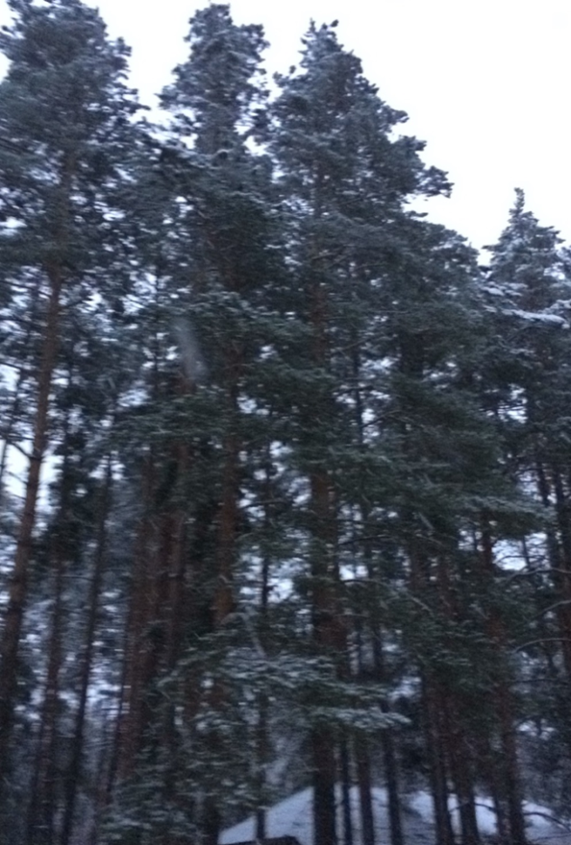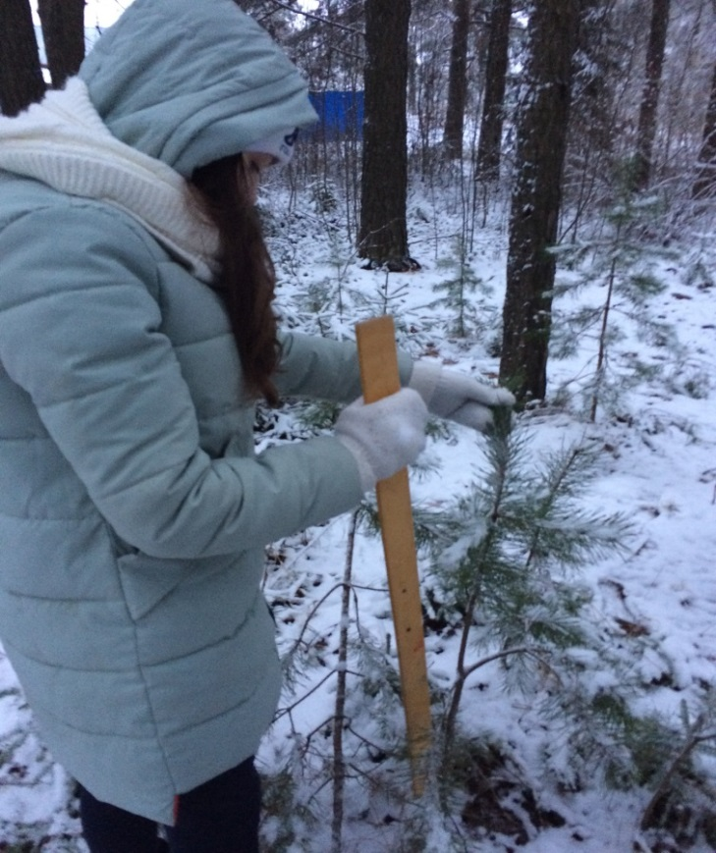

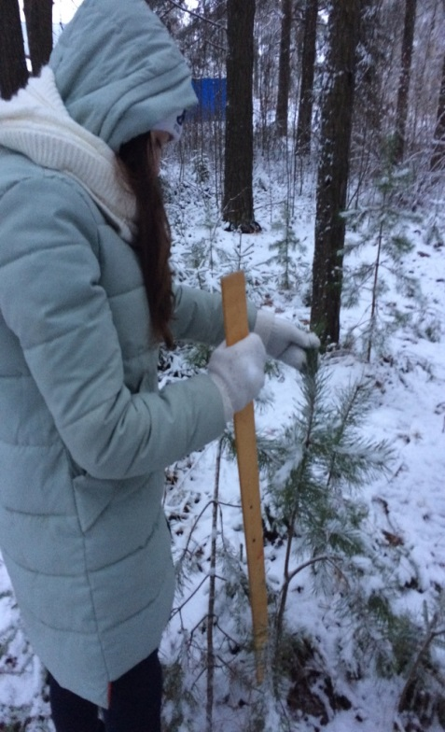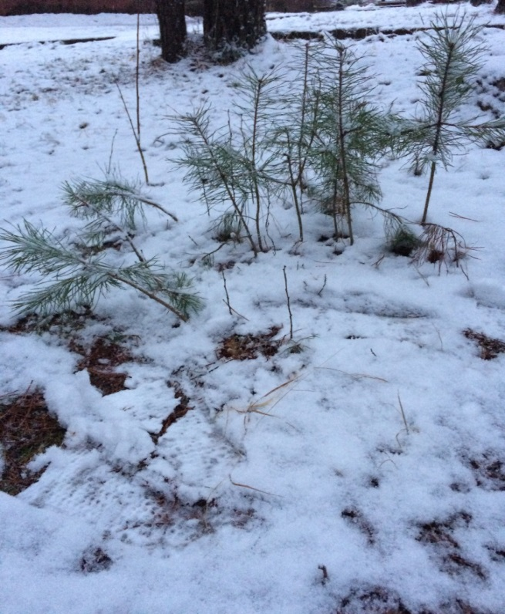

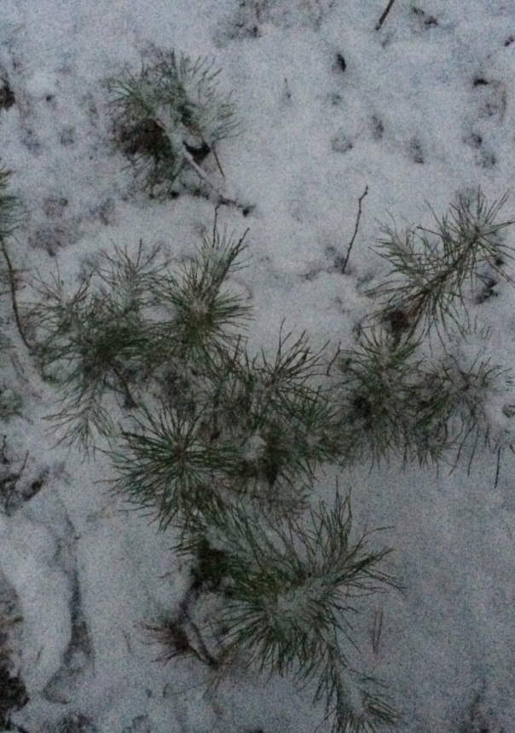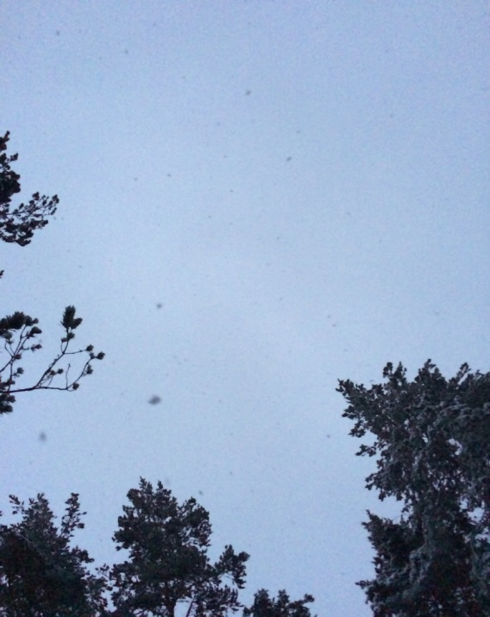

Приложение № 2 – Биотоп №2

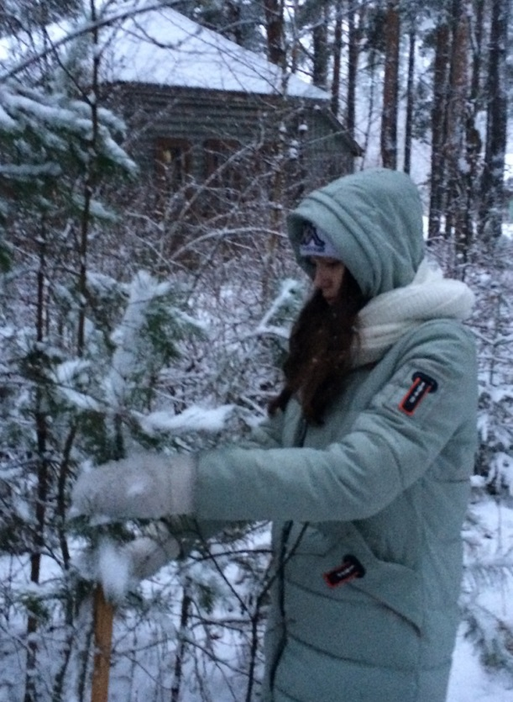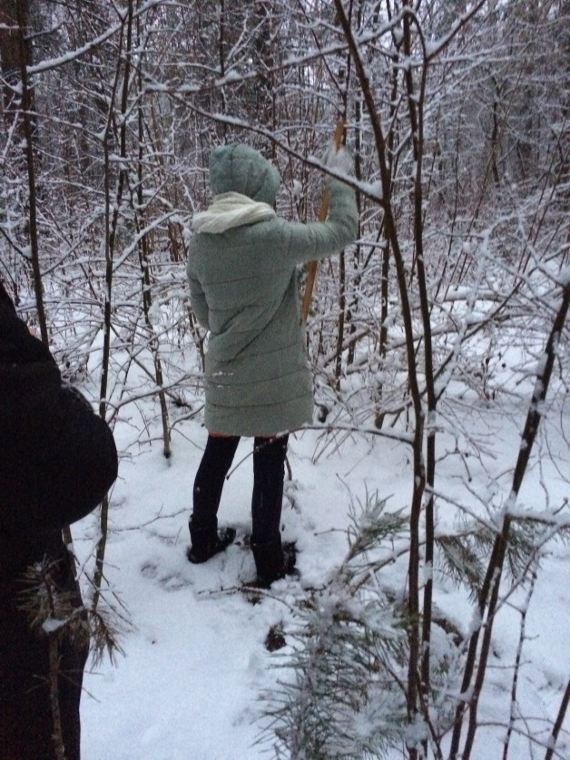
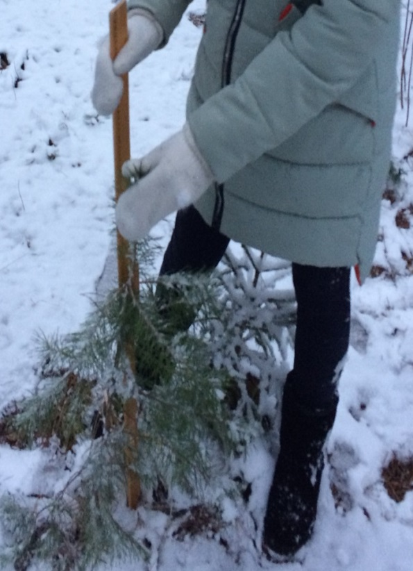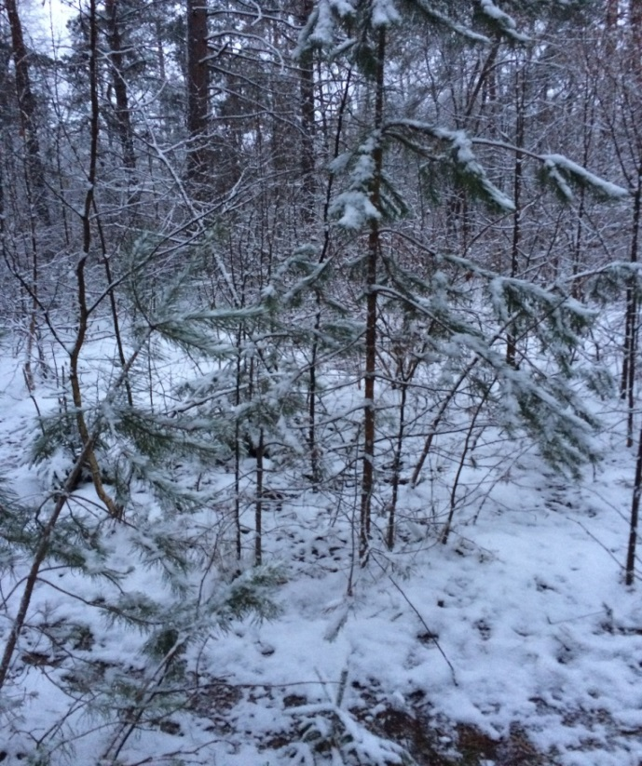

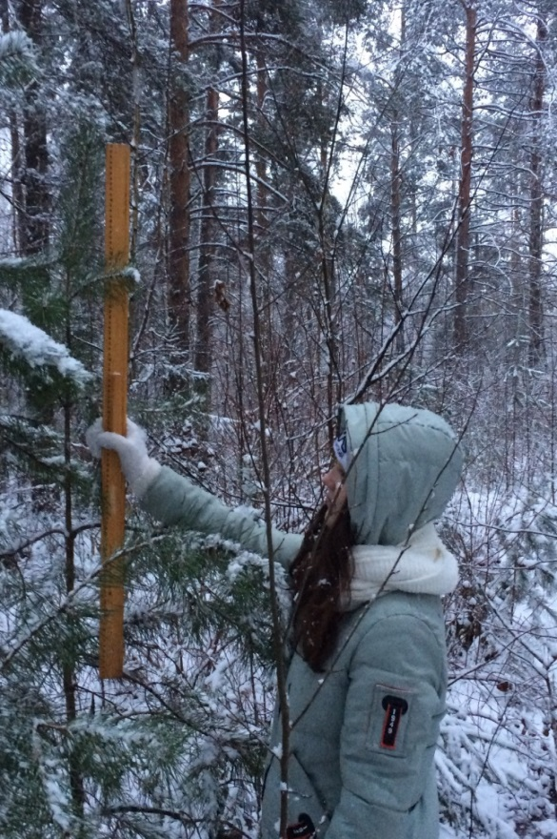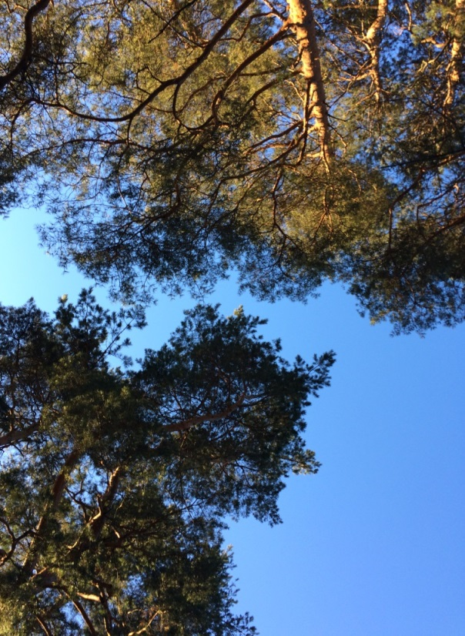

Приложение № 3 – 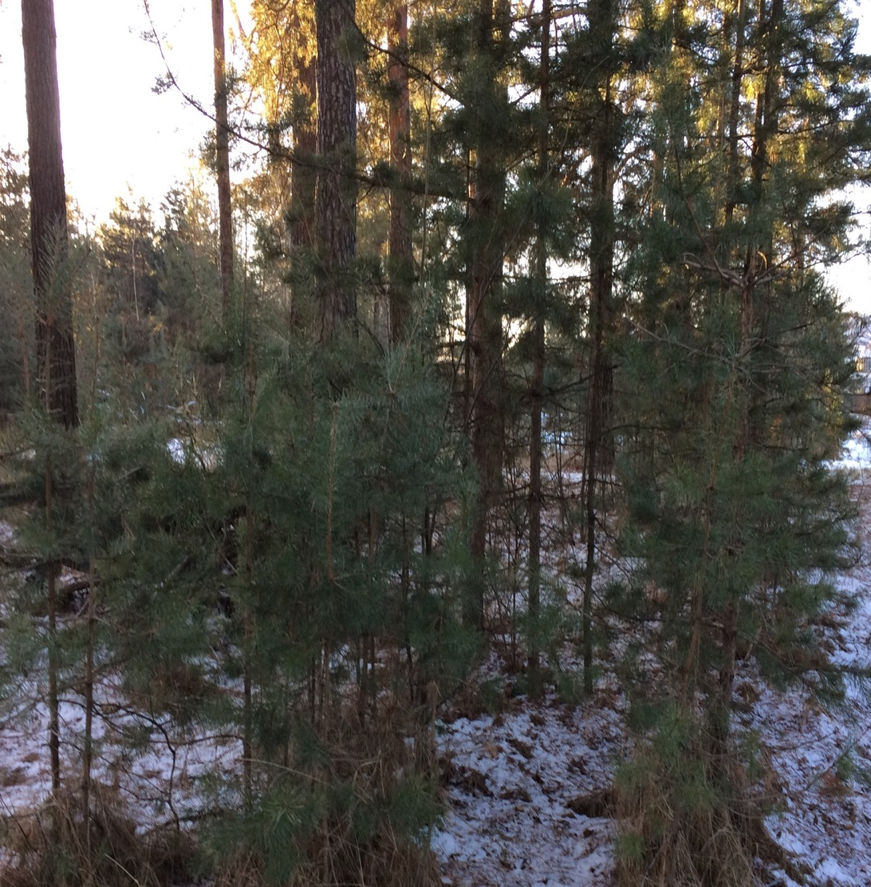
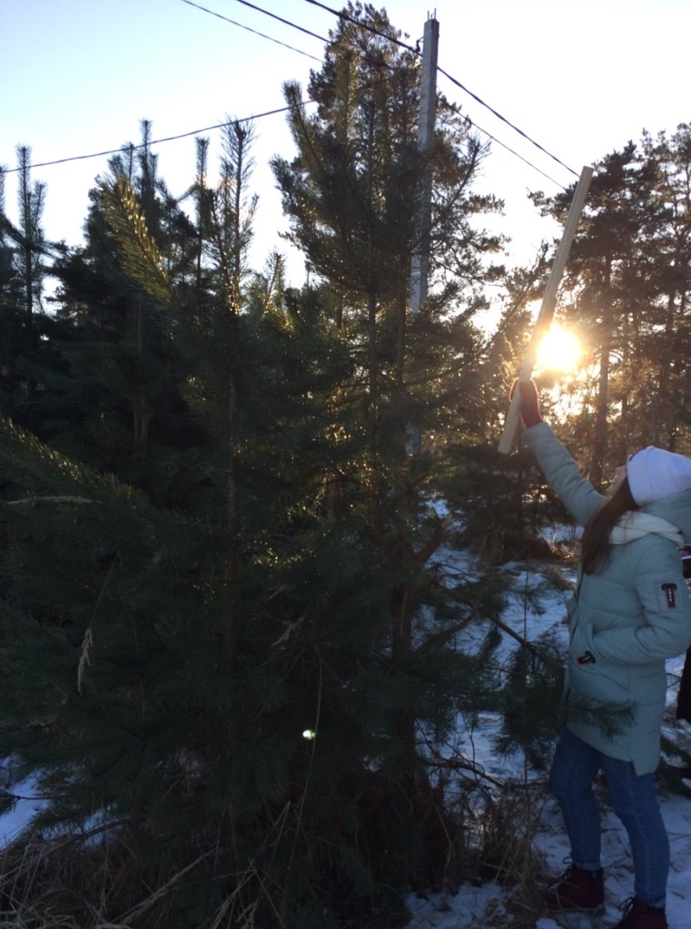

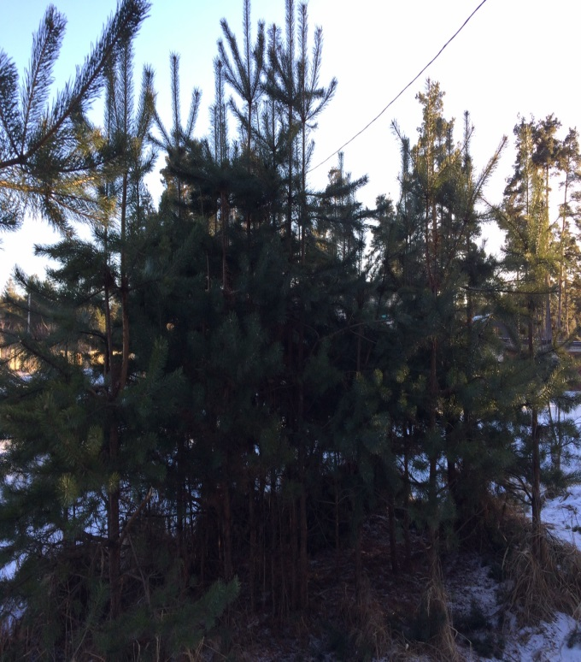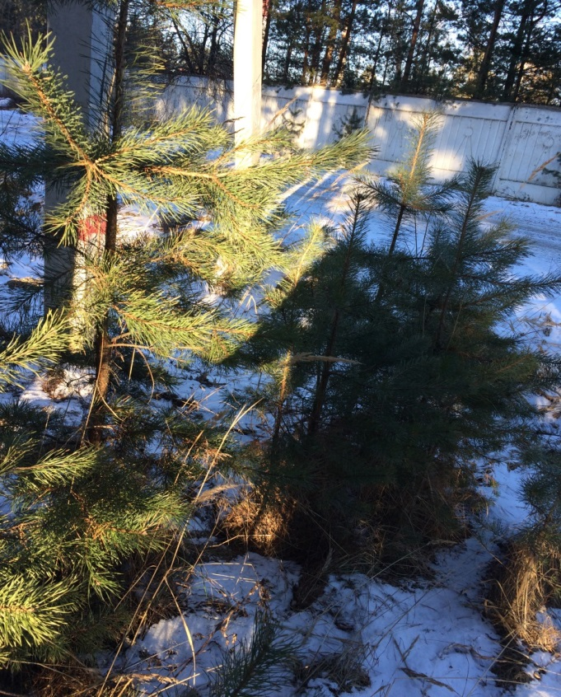

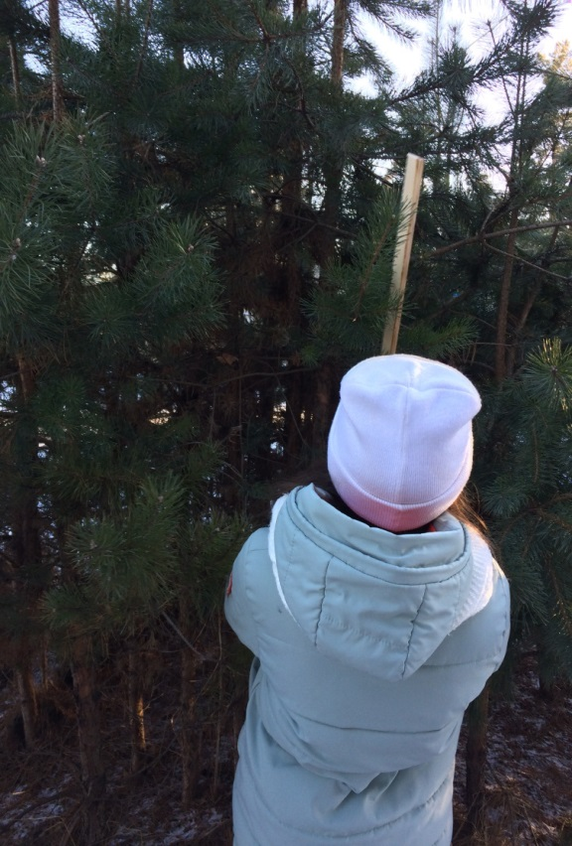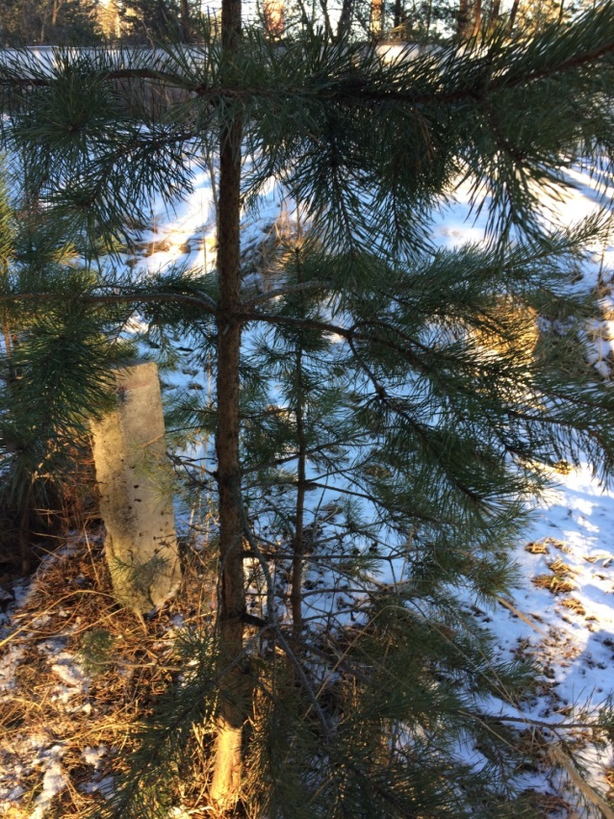

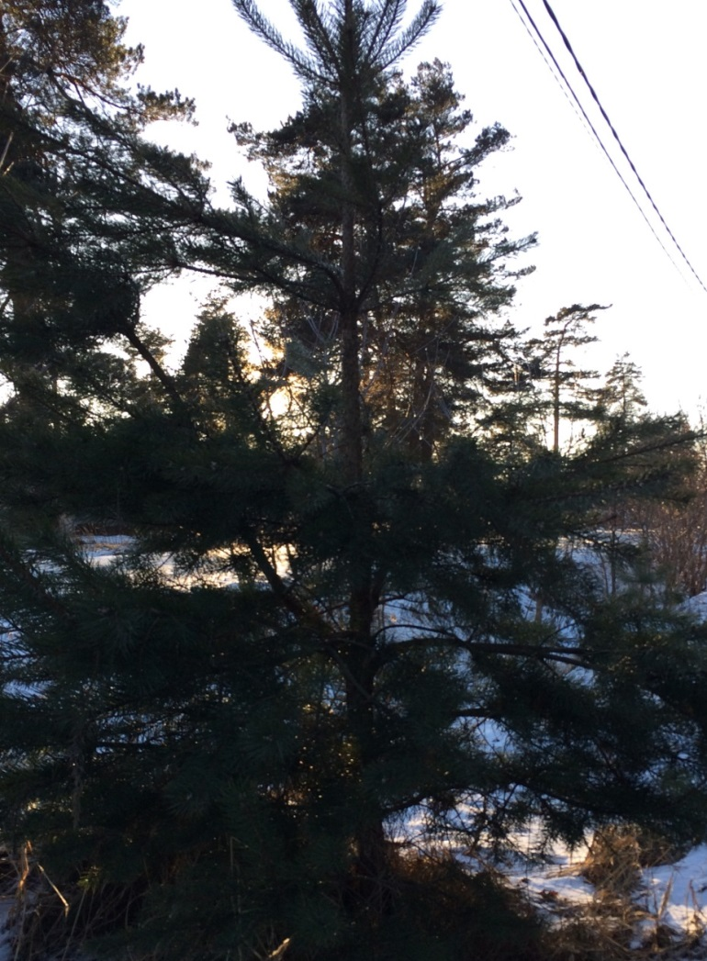

Приложение №4
Жизнеспособный подрост и молодняк хвойных пород характеризуется следующими признаками: густым охвоением, зеленой или темно-зеленой окраской хвои, заметно выраженной мутовчатостью, островершинной или конусообразной симметричной густой или средней густоты кроной протяженностью не менее трети ствола при групповом и не менее половины длины ствола при одиночном размещении, большим приростом вершинного побега по сравнению с боковыми ветвями верхней половины кроны, прямыми неповрежденными стволиками, гладкой или мелкочешуйчатой корой без лишайников.
Жизнеспособный подрост твердолиствевных пород характеризуется нормальным облиствением кроны, пропорционально развитыми по высоте и диаметру стволиками.
Подрост всех пород по высоте подразделяют на три категории: мелкий — высотой 0,1—0,5 м; средний — 0,6—1,5 м; крупный—более 1,5 м. Подлежащий сохранению молодняк учитывают вместе с крупным подростом.
По густоте подрост подразделяют на четыре категории: редкий (до 2 тыс. шт./га)-, средней густоты (2—8 тыс. шт./га); густой (8—13 тыс. шт./га) и очень густой (более 13 тыс. шт./га).
Под встречаемостью подроста понимается выраженное в процентах отношение количества площадок с его участием к общему количеству учетных площадок, заложенных на пробной площади.
По распределению на участке подрост делят на три категории: равномерный (встречаемость свыше 65 %), неравномерный (встречаемость 40—65 %), групповой (в группах не менее 10 шт. мелких или 5 шт. средних и крупных жизнеспособных экземпляров сомкнутого подроста). По возрасту подрост подразделяют на три категории: до 3 лет, 4—8-летний, свыше 8 лет.
При оценке успешности лесовозобновления применяют коэффициенты пересчета мелкого и среднего подроста в крупный. Для мелкого подроста применяется коэффициент 0,5, среднего — 0,8. Если подрост смешанный по составу, оценка возобновления производится по главным породам, соответствующим типу леса.
Учет подроста производят на площадках размером 10 м2.

